МДОУ «Детский сад № 21 «Умка»

**Тематическое занятие**

**«День родного языка»**

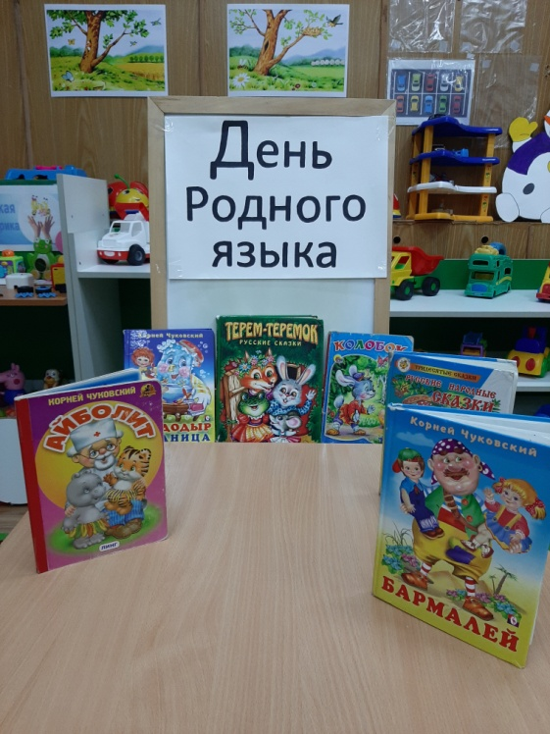 **младшая группа «Солнышко»**

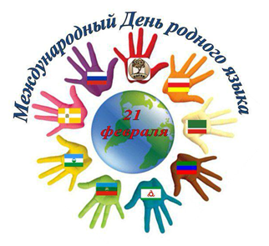

**Провела: Сафоничева Т.Г.**

2021 год

**Тема занятия «День родного языка»**

**Дата проведения** – 12 февраля 2021 г.

Форма работы - групповая

**Занятие в младшей группе «Солнышко»**

**Цель занятия:**

Формирование и использование знаний народного фольклора у детей.

Развитие творческих способностей.

**Задачи.**

1.Дать понятие, что такое родной язык.

2.Формировать у детей навыки слушательской культуры.

3.Развивать у детей любознательность и интерес к языкам.

4.Воспитывать уважение и любовь к родному языку.

**Оборудование**: Маски для сценки (бабка, дедушка, курочка ряба, мышка).

**Ход занятия в ДОУ**

- **Воспитатель**. В какой стране мы живем? В каком городе? На каком языке мы с Вами разговариваем? Сегодня мы будем говорить о Международном дне родного языка, который отмечается 21 февраля. В мире есть много языков у каждого народа свой. На нем говорят, пишут письма, поют песни, читают стихи.

***- Воспитатель читает стихотворение.***

Нет на свете Родины милее,  
Где других лазурней небеса,  
Солнце ярче, звезды всех светлее,  
Где отрадны рощи и леса;

Где в реках стремительные воды  
Голубеют, словно бирюза,  
Где, когда настанет непогода,  
Весь народ выходит, как гроза!

Нет на свете Родины дороже,  
Надо всё нам делать для нее,  
Чтобы день, который нами прожит,  
Каждым часом радовал ее!

Всюду всё в ее раздольях - наше,  
Отдадим ей думы и дела,  
И кругом садами опояшем,  
Чтобы вечно Родина цвела!

Нет на свете Родины красивей,  
Боевой страны богатырей,  
Вот она, по имени Россия,  
От морей простерлась до морей.

Прибавляет силы год от году,  
Вся красуясь в славе молодой,  
И живут в содружестве народы  
Под ее державною звездой.

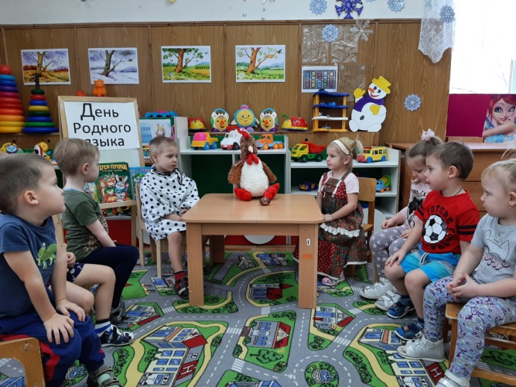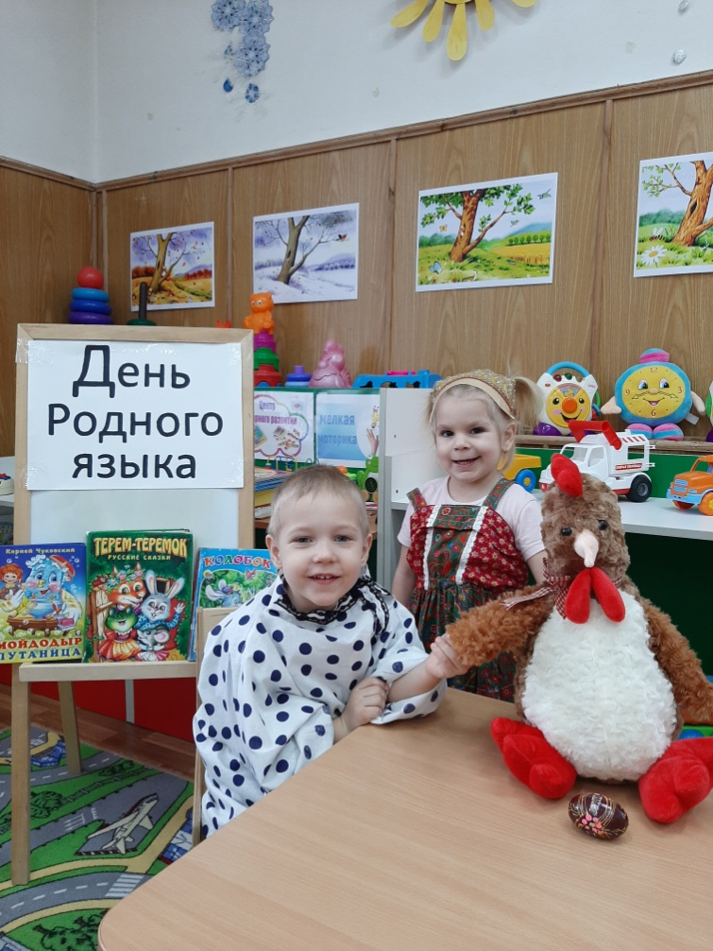**Инсценировка сказки «Курочка Ряба»**

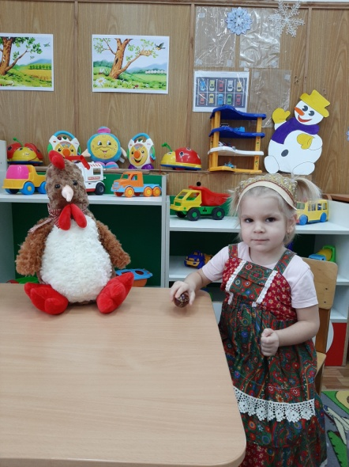**-**

**Воспитатель:** Ребята, а загадки вы умеете отгадывать?

1. На цветке – цветок, пьет цветочный сок (бабочка)

2. Два близнеца, два братца, на нос верхом садятся (очки)

3. Мохнатенькая, усатенькая, молочко пьет, песенки поет (кошка)

4. Зимой и летом одним цветом (ель, сосна)

5. Весной вырастают, а осенью опадают (листья)

**Народная игра «Каравай»**

*Цель игры: Упражнять детей в правильном согласовании действий и текста, воспитывать понимание различной величины предмета, развивать речевую и двигательную активность.*

Как на Катины именины

Испекли мы **каравай**:

Вот такой вышины! *(дети поднимают руки как можно выше)*

Вот такой низины! *(дети опускают руки как можно ниже)*

Вот такой ширины! *(дети разбегаются как можно шире)*

Вот такой ужины! *(дети сходятся к центру)*

**Каравай**, **каравай**,

Кого хочешь, выбирай!

Я люблю, признаться, всех,

А Машу **больше всех**.

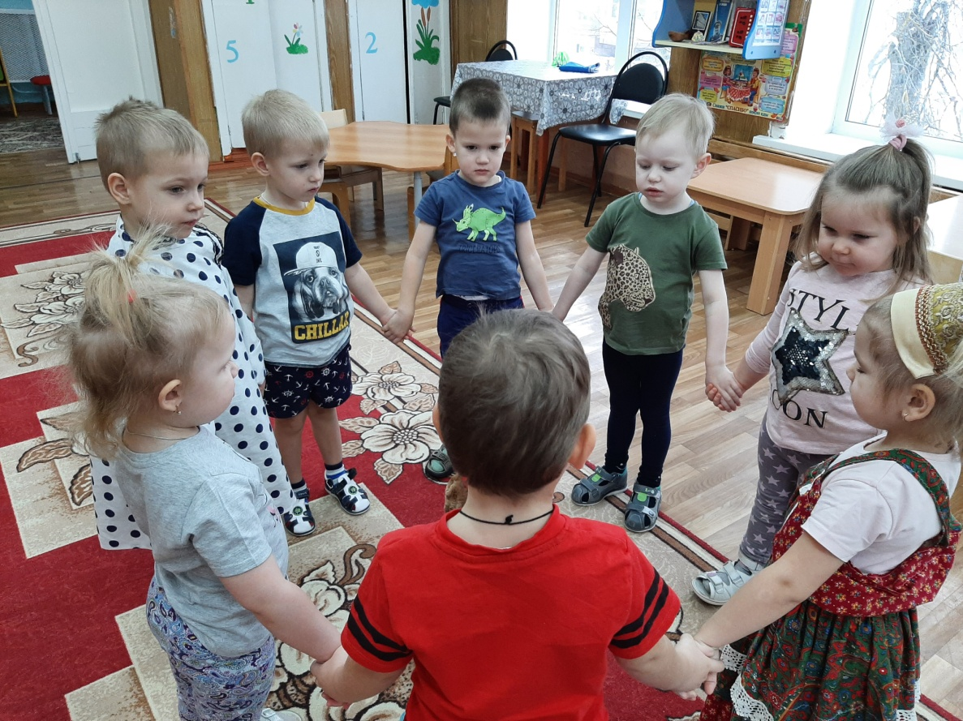

**-Воспитатель:** любите свою родину, свой язык и свой народ!

**Стена добрых слов**.

*Дети с родителями написали на бумажке добрые и хорошие слова. Дети с помощью воспитателя приклеивают слова на ватман.*

Дарите добрые слова

От сердца чистого дарите!

Ведь наша жизнь так коротка…

Вы дальше жить всем помогите!

